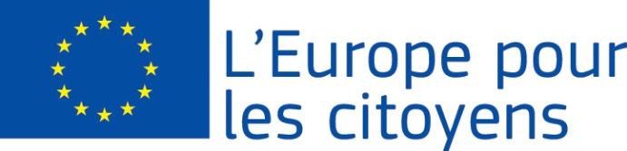
Evropa za državljane

Projekt „ … “ je financirala Evropska unija v okviru programa
„Evropa za državljane“
Sklop 2, Ukrep 2.1 pobratenja mest
Udeležba: Projekt je omogočil srečanje … državljanov, od katerih jih … prihaja iz mesta … (država), … iz mesta … (država) itd.

Kraj/datumi: Srečanje je potekalo v … (kraj, država) od dd/mm/llll do dd/mm/llll.

Kratek opis:

Dogodek z dne dd/mm/llll je bil posvečen …

Dogodek z dne dd/mm/llll je bil posvečen … itd.

Sklop 2, ukrep 2.2: „Mrež mest“
Ukrep 2.3 „Projektov civilne družbe“
Sklop 1: „Evropski spomin“
Pripravljalne dejavnosti (če je primerno): dejavnosti vključujejo… udeležencev.
Kraj/datum:
Kratek opis: te dejavnosti vključujejo

Dogodki:

V okviru tega projekta je bilo organiziranih … dogodkov :

Dogodek 1
Udeležba: Dogodek je omogočil srečanje … državljanov, od katerih jih … prihaja iz mesta … (država), … iz mesta … (država) itd.
Kraj/datum: Dogodek je potekal v … (kraj, država) od dd/mm/llll do dd/mm/llll.
Kratek opis: Posvečen je bil …

Dogodek 2
Udeležba: Dogodek je omogočil srečanje … državljanov, od katerih jih … prihaja iz mesta … (država), … iz mesta …. (država) itd.
Kraj/datum: Dogodek je potekal v … (kraj, država) od dd/mm/llll do dd/mm/llll.
Kratek opis: Posvečen je bil …

Dogodek 3
Udeležba: Dogodek je omogočil srečanje … državljanov, od katerih jih … prihaja iz mesta … (država), … iz mesta …. (država) itd.
Kraj/datum: Dogodek je potekal v … (kraj, država) od dd/mm/llll do dd/mm/llll.
Kratek opis: Posvečen je bil …

Dogodek 4, 5 itd.

